МБОУ «Разъезд- Корсинская основная общеобразовательная школа» Арского муниципального района РТ

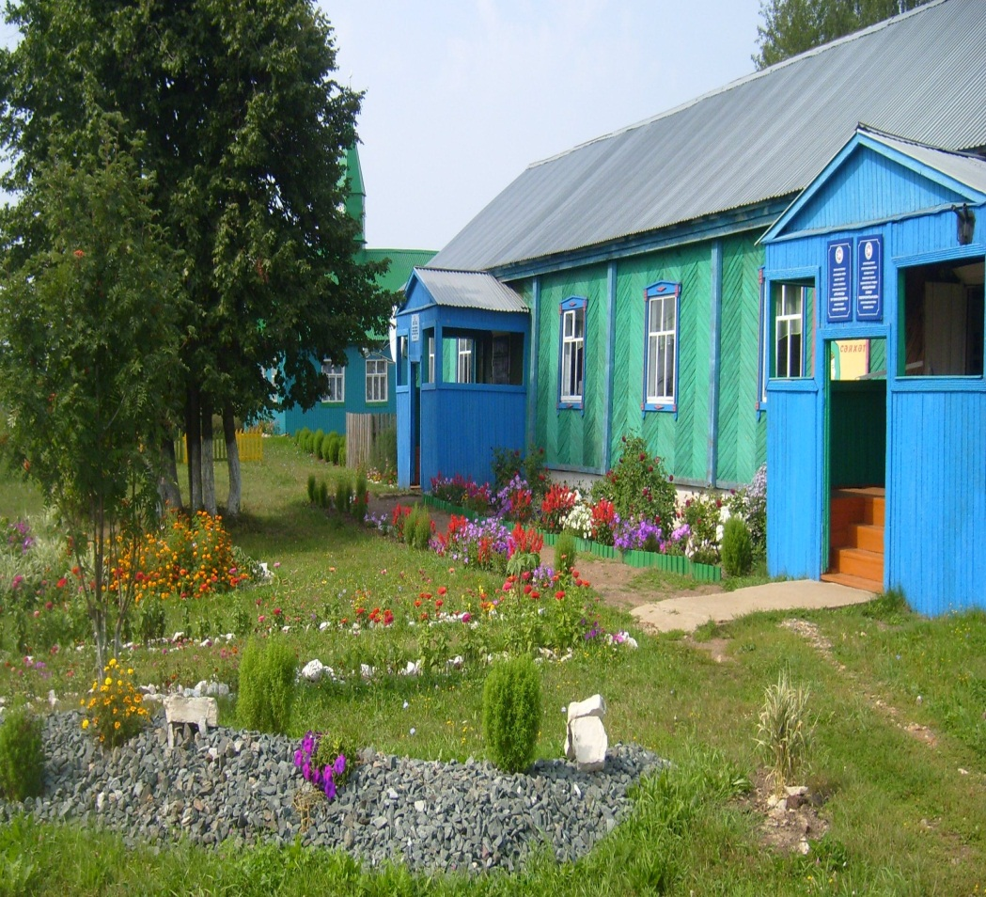
Кто там сказал,
что " нашим" не по силам?!
Поклон всем тем, кто поднял этот груз.
И этот груз в истории России, -
Подобен улью наш российский профсоюз.
Как в улье пчёлы, Вы трудяги,
Работники, вам в мире равных нет.
Вы не какие-то понурые бродяги, -
Сплотились крепко против всяких бед.
Трудом служить великой родине во славу! -
Вот чести, мужества слова.
Всегда верны Вы чёткому уставу:
ОТСТАИВАТЬ наши ПРАВА!

Краткая история нашей первичной профсоюзной организации
В 1990 году Корсинское лесничество начинает строить новую, деревянную школу рядом с начальной. Так ясным сентябрьским днем для 62 школьников открылись двери новой школы, с 7 просторными кабинетами, учительским, спортивным залом, библиотекой, спортивной площадкой. Школа открылась в статусе неполной основной школы. Педагогический коллектив возглавляла Бикбова Роза Афраюновна, которая в данной должности проработала с 1990 – 2003 год. Председателем профкома была выбрана молодой педагог Залялиева Гульфина Ильдусовна. Коллектив школы молодой и сильный, работал не жалея сил и времени.
С 2000-2001 учебный год школу возглавляла Гиниятуллина Гульнара Ильдусовна. Свою педагогическую деятельность она начала в 1993 году, как учитель русского языка и литературы, проработавшая до 2001 года в данной школе. Педагогический коллектив школы и новый председатель профкома Султанова Резеда Ильдусовна постоянно повышали свое мастерство через методические объединения, семинары. На базе нашей школы проводились семинары: для директоров и заместителей директоров по воспитательной работе школ района, учителей – предметников. В 2003 году в Разъезд- Корсинскую основную школу пришел новый директор Загидуллин Ленар Усманович, человек отличающийся исключительной работоспособностью, грамотный, прекрасно умеющий сплотить коллектив, ас своего дела, известная личность в районе, который долгие годы проработал в руководящем посту. Сам, являясь мастером педагогического труда, он все делал для того, чтобы растить Учителя и Человека.
В 2005 году на должность директора назначают бывшего выпускника, учителя физической культуры Разъезд Корсинской основной общеобразовательной школы Тимергалиева Дамира Миннехазиповича, которого в 2015 году сменила нынешний директор Бурханова Лилия Миннехатиповна. А председателем профкома с 2011 года избрали Салаватову Гузель Гумаровну.
В состав нашей профсоюзной организации входят: муниципальное бюджетное общеобразовательное учреждение «Разъезд-Корсинская основная общеобразовательная школа», филиал – «Новочурилинская начальная общеобразовательная школа», муниципальное бюджетное детское образовательное учреждение «Разъезд- Корсинский детский сад». На сегодняшний день в нашей профсоюзной организации работает 22 человека.Общий процент охвата профсоюзным членством составляет 100 %.
из них педагогических работников – 17 человек; техперсонал - 5 человек, один учитель находится в декретном отпуске.
Все члены Профсоюзной организации имеют право на защиту их социально-трудовых прав и профессиональных интересов. Реализацию этого права осуществляет профсоюзный комитет, комиссия по охране труда, а также комиссия по трудовым спорам. Профсоюзный комитет и работодатель составляют соглашение по охране труда.
Важным направлением в деятельности профкома является обеспечение безопасных условий труда. За подготовку к новому учебному году, соглашение по технике безопасности и охране труда, равную ответственность несут директор и профком.
Коллектив разделяет радость и боль сотрудников. Каждый член коллектива может рассчитывать на поддержку в трудной ситуации. Материальная
помощь оказывается после стихийных бедствий, после операций на лечение, в связи со смертью близких людей. Наша профсоюзная организация откликается на беду и просьбу других профсоюзных организаций района и оказывает им посильную материальную помощь. Ежегодно мы перечисляли в благотворительный фонд «От сердца к сердцу» 1% от заработной платы, а в этом учебном году мы перечислили 2% от заработной платы. Традиционными стали поздравления с днем рождения и юбилеями, а юбилярам вручается денежная премия. Ежегодно приобретаются подарки
членам профсоюза к Новому году, ко дню защитника Отечества, к Международному женскому дню 8 Марта.
Существует фонд социальной поддержки членов профсоюза учреждений образования Арского района, где нуждающиеся могут получить возвратный беспроцентный кредит, но пока никто этим не воспользовался.
Ежегодно работники нашего коллектива принимают активное участие в Спартакиаде среди работников образовательных учреждений: лыжных, легкоатлетических соревнованиях, в соревнованиях по волейболу и баскетболу, по шашкам, шахматам, настольному теннису, армрестлингу.
Занятие спортом помогают сплотить коллектив, являются средством оздоровления сотрудников, предупреждения профессионального выгорания. Большая заслуга в наших достижениях членов коллектива Салаватовой Г.Г. Зариповой Г.Ф.,Хурмиевой Г.Ш., Габдуллиной Н.Н., Бургановой Л.М.,
Стало традицией – выезды коллектива в Казань и посещение театра. Это яркое свидетельство того, что коллектив школы - коллектив единомышленников, что среди педагогов живет потребность в совместной творческой деятельности.
Торжественно и коллективно отмечаются праздники: «День пожилых», «Новый год», «День защитника отечества», «Восьмое марта», «День учителя». Особенно хочется отметить День пожилых. В этот день за общим праздничным столом собираются все жители нашей маленькой деревни, смотрят концерт, общаются. Не остаются без внимания и наши юбиляры. На сайте школы создана страница «Наш профсоюз», где можно ознакомиться с коллективным договором, другими материалами, новостями в жизни профсоюза.

Профсоюзная жизнь
В связи с Днём профсоюзов Республики Татарстан, который отмечался 24 сентября в МБОУ «Разъезд-Корсинская ООШ» Арского района РТ в 8-9 классах и коллективом школы были проведены «Профсоюзные уроки» с целью разъяснения целей
и задач профсоюзного движения

Наша спортивная жизнь
Наши члены профсоюза защищают не только честь школы, но и участвуют в республиканской Спартакиаде
(Хайрутдинова Р.И. и Зарипова Г.Ф. г.Зеленодольск)

2013 год 2016 год 2014 год

Насыщенная жизнь членов профсоюза
Культпоход в г. Казань

Да здравствует, лето!

Наш дружный коллектив

